Activités et défis de la semaine.
Semaine du 11 mai au 17 mai 2020
On est bien à la maison mais le travail vous manque un peu… beaucoup
Voici quelques activités pour passer le temps !
Vous pouvez appeler le service accompagnement si vous avez des questions :
Camille : 07 85 55 84 54
Noémie : 07 85 20 27 35
Adeline : 06 30 42 87 89
Vous pouvez renvoyer vos réponses et les photos de ce que vous avez fait à Adeline
Par message : 06 30 42 87 89
Par mail : a.caillet@adapei-meuse.fr
Un tirage au sort aura lieu lundi prochain pour tenter de gagner un lot.
Je dois savoir lire pour le faire tout seul.
Je peux le faire avec de l’aide si je ne sais pas lire.
Je ne sais pas lire, je peux le faire.
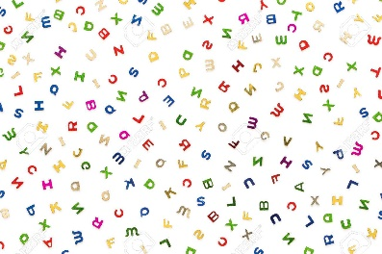
- Lettres mélangées

Les lettres sont mélangées
Il faut remettre les lettres dans l’ordre pour trouver le mot

Par exemple
IMENECHE = CHEMINEE
ANIMAUX | MAISON
ICHEN  APEUT  OULEP  MICELA  AHCT  IEP  PINAL  ROIMADEDAR  CAHVE  MOURFI | RAUBEU  LATEUBA  REVIE  RTEPO  RUM  HACIES  TIL  RASECLESO  SAVIELLES  TOUCEAU

REPONSE
- CHARADES

Mon premier aime le lait
Mon deuxième est le contraire de tard.
Mon tout est un monument fortifié.
QUI QUIS-JE ? …………………….

Mon premier est le contraire de haut.
Mon deuxième est le contraire de rapide.
Mon troisième est le contraire de matin.
Mon tout se trouve dans un jardin
QUI SUIS-JE ?...................................

Mon premier est une carte à jouer.
Mon deuxième est un bandit des mers.
Mon troisième fait 60 minutes.
Mon tout sert à faire le ménage.
QUI SUIS-JE ?....................................

- Un peu de logique...

- Un peu de mathématiques

Jeu du chamboule-tout
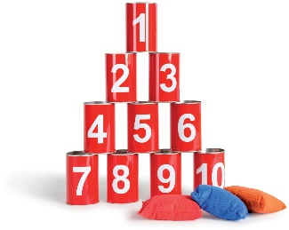

Le but de ce jeu est de faire tomber des boîtes pour avoir des points.
Je dois additionner les numéros écrit sur chaque boîte que je fais tomber.
Par exemple si je fais tomber la boîte numéro 1 et la boîte numéro 7 j’aurais 8 points : 7+1
A toi de me dire combien j’ai de points si :
- Je fais tomber les boîtes 5, 8
- Je fais tomber les boîtes 7, 6, 3
- Je fais tomber les boîtes 10, 2, 5

Quelles boîtes j’ai fait tomber si j’ai :
- 11 points
- 7 points
- 25 points
Il peut y avoir plusieurs possibilités

- Un peu de création
En avant les artistes !
Des artisites l’ont fait en choisissant un thème : la nature, la mer, les saisons, les aliments..., une couleur, un objectif (le plastique, le tri sélectif...) et d’autres idées aussi !
Voici quelques photos qui peuvent illustrer leur travail !

A ton tour d’être un artiste :

Choisis une couleur ou un thème
Collecte tous les objets de ta maison,en fonction de la couleur ou du thème choisi
Place les objets comme tu le souhaites sur une table, un tapis...
Prend une photo et n’oublie pas de nous l’envoyer !

Je fabrique une mangeoire pour les oiseaux.
Voici quelques idées mais tu peux en trouver d’autres.

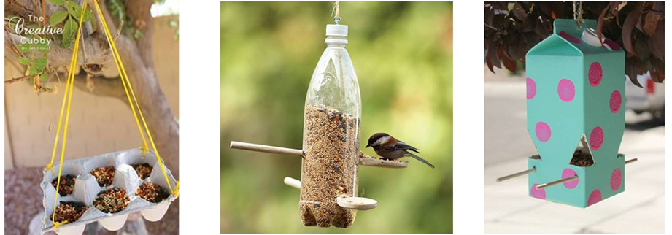

- Un peu de cuisine

Tiramisu fraises/ speculoos
INGREDIENTS | USTENSILES
3 œufs  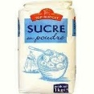  60 grammes de sucre  300 grammes de fromage blanc  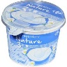  16 speculoos  500 grammes de fraise  Extrait de vanille ( pas obligatoire) | 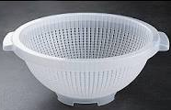  1 passoire  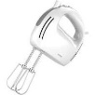  1 batteur  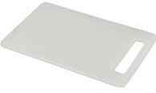  1 planche à découper  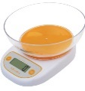  1 balance  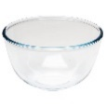  2 saladiers  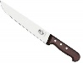  1 couteau  1 spatule  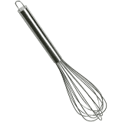  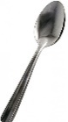  1 fouet  1 grosse cuillère  1 assiette  1 plat 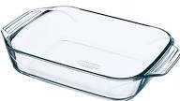
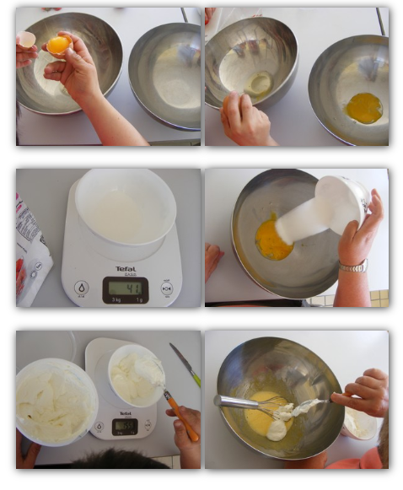
Mettre dans un saladier les blancs d’œufs
Mettre les jaunes d’œufs dans un autre saladier

Ajouter 60 g de sucre dans les jaunes d’œufs
Mélanger le sucre avec les oeufs

Peser 500 g de fromage blanc
Ajouter le fromage blanc dans le mélange

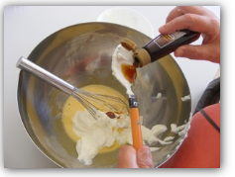
Si tu as de la vanille tu peux ajouter une grosse cuillère

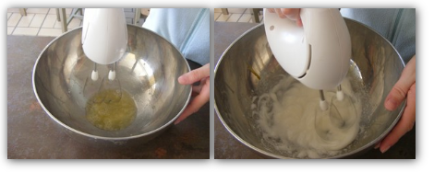
Prendre le saladier où il y a les blancs d’œuf
Battre les œufs en neige avec le batteur

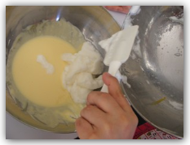

Ajouter doucement les blancs d’œuf dans l’autre saladier

Remuer délicatement
Peser 500 g de fraises
Laver les fraises dans la passoire

Couper les fraises sur la planche à découper

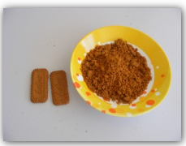
Mettre 16 spéculoos dans une assiette
Ecrasser les speculoos pour avoir des miettes

Prendre le plat
Mettre au fond une couche de speculoos
Ajouter le mélange sucré au fromage blanc au dessus du spéculoos
Ajouter des fraises
Puis recommencer une fois
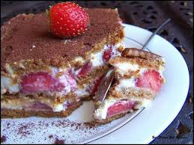
Mettre au frais pendant 2heures

BON APPETIT !

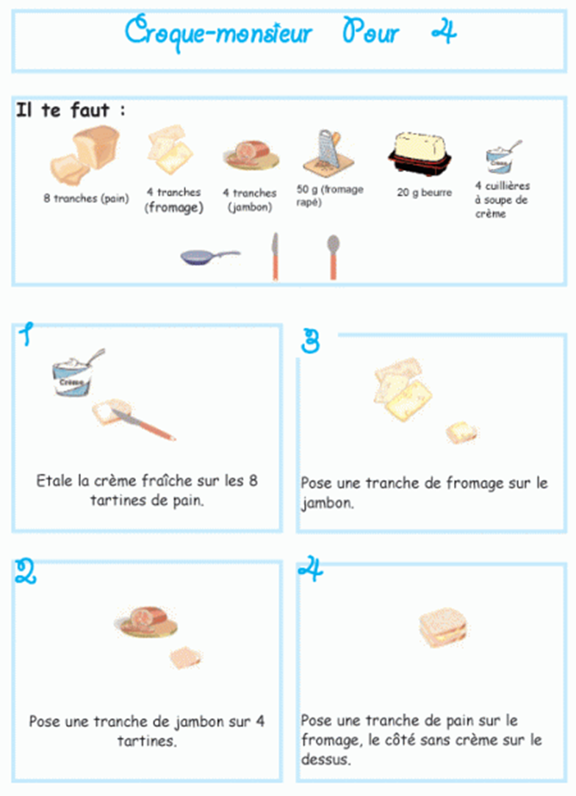

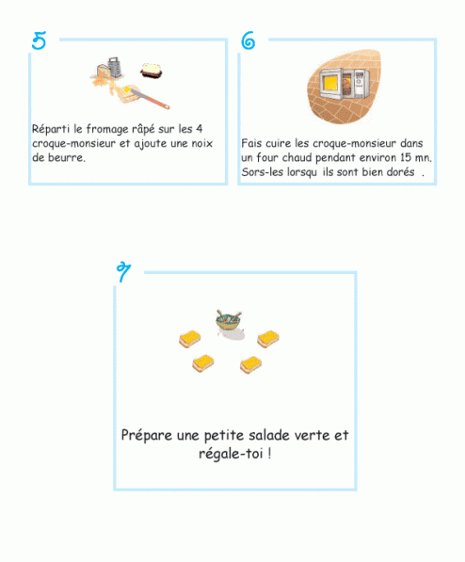

Sudoko :

Règle du jeu :
un même chiffre ne figure qu'une seule fois par colonne et une seule fois par ligne
Par exemple :
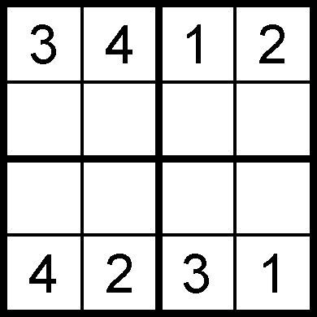
1
2
3
1
2
4
4
3

A ton tour...
